4 Ogos 2017

Ketua Pengarah Hidrografi,
Pusat Hidrografi Nasional,
Bandar Armada Putra,
Pulau Indah,
42009 Pelabuhan Klang,
Selangor Darul Ehsan.
( u.p : Lt Kdr Razimi bin Mohd Damri TLDM)

Tuan,
MEMOHON MENDAPATKAN DATA BATIMETRI BAGI KAJIAN PENYELIDIKAN

Adalah dengan hormatnya saya merujuk kepada perkara di atas.

2. Sukacita dimaklumkan bahawa saya Rabiatul Adawiyah Binti Zakaria pelajar dari Institut Sains Samudera dan Bumi, Universiti Malaya sedang membuat kajian berkaitan dengan tajuk " The impact of northeast monsoon and sea level rise on sea level surge along the northeast coast of Peninsular Malaysia " di peringkat Master.

3. Untuk makluman tuan, kajian ini adalah merupakan sebahagian daripada usaha untuk melihat potensi perubahan serta corak angkutan endapan dari sungai ke muara melalui penganalisaan model kesan daripada aliran sungai yang ekstrem dan juga kesan daripada kenaikan aras laut. Oleh itu maklumat batimetri (bathymetry) yang detail amat diperlukan untuk menganalisa corak taburan dan perubahan tersebut.

4. Sehubungan itu, saya ingin memohon jasa baik dan kerjasama daripada pihak tuan agar dapat berkongsi maklumat batimetri (bathymetry) data bagi kawasan garis pinggir laut (coastline) dan luar pesisir (offshore) bermula dari Pattani, Thailand mengunjur ke Pekan, Pahang di dalam format .xyz dan .txt atau excel. Dilampirkan bersama rajah kawasan kajian untuk panduan pihak tuan.

5. Selain itu, memandangkan penyelidikan ini tidak ditaja oleh mana-mana geran dan merupakan salah satu daripada sumbangan universiti terhadap negara, maka pihak universiti ingin memohon supaya data ini dapat diberikan tanpa dikenakan sebarang bayaran. Pihak universiti juga hanya akan menggunakan data ini bagi tujuan penyelidikan dan tidak akan mendedahkan kerahsiaan maklumat ini kepada mana-mana pihak ketiga.

6. Adalah diharapkan permohonan ini dapat dipertimbangkan dengan sewajarnya oleh pihak tuan. Segala kerjasama dan juga keprihatinan dari pihak tuan mengenai perkara ini amatlah dihargai dan diucapkan ribuan terima kasih.

Sekian, Terima kasih.

Yang benar,

…………………..
Rabiatul Adawiyah Binti Zakaria
Pelajar,
Institut Sains Samudera dan Bumi (IOES),
Universiti Malaya.

Tel: +60137467725
E-mel: rabiatuladawiyahzakaria19@gmail.com

Lampiran 1

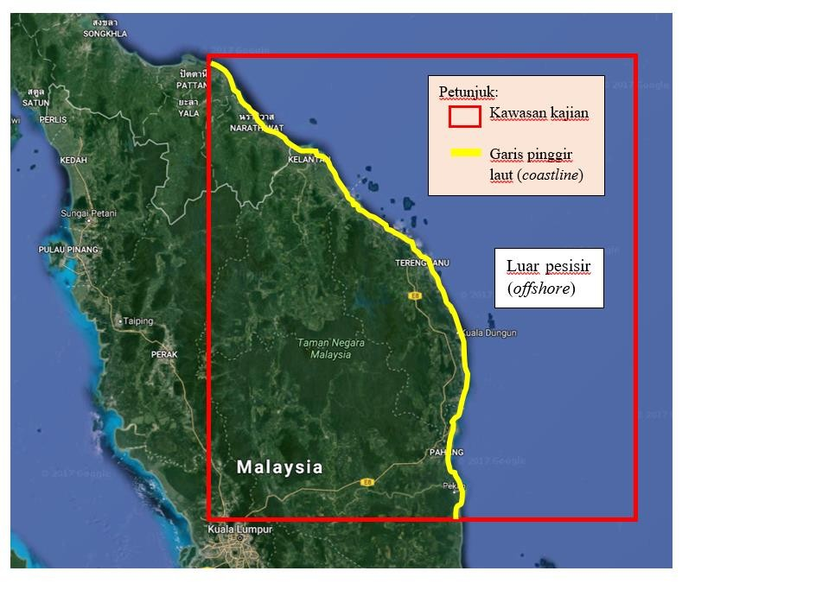
Rajah 1: Kawasan kajian penyelidikan yang merangkumi garis pesisir laut dan luar pesisir Pattani, Thailand dan Pekan, Pahang.

